附件2

**交通信息**

**1.会议位置图**

本次会议的开会地点设在哈尔滨商业大学（江北校区）专家公寓。

会议报到地点：专家公寓一楼大厅。

**2.交通**

（1）**哈尔滨火车站**到哈尔滨商业大学（江北校区）：约14.2公里

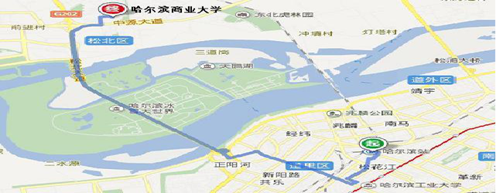

**乘坐公交车：**

**88路公交车**（行程14.5公里，历时1小时10分钟）：

出发：哈站 到达：军安绿色家园

**14路转88路或119路（**行程14.5公里，历时1小时20分钟**）**

出发：哈站 到达：前进路； 出发：前进路，到达：军安绿色家园或银河小区

**建议乘车方式：**乘坐出租车。哈尔滨出租车按公里收费，3公里内起步价为8元，3公里外每公里1.9元，同时需加收1元燃油附加费和等时费。费用大约33元。

（2）**哈尔滨火车西站**到哈尔滨商业大学（江北校区）

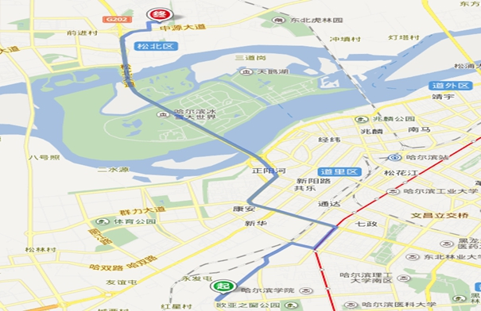

**乘坐公交车：**

**64路转119路（**行程14.5公里，历时1小时20分钟**）**

出发：哈西长途客运站 到达：市骨伤科医院； 出发：（过道）市骨伤科医院前进路，到达：军安绿色家园

**11路转119路（**行程14.5公里，历时1小时20分钟**）**

出发：[哈西客站东广场站](javascript:void(0)) 到达：市骨伤科医院； 出发：（过道）市骨伤科医院前进路，到达：军安绿色家园

**建议乘车方式：**乘坐出租车，费用大约45元。

（3）**哈尔滨火车东站**到哈尔滨商业大学（江北校区）

**乘坐公交车：**

**35路公交车**（行程17.1公里，历时1小时10分钟）

出发：哈尔滨东站 到达：[哈商大北学区站](javascript:void(0))

**65路转119路（**行程24.2公里，历时1小时50分钟**）**

出发：哈尔滨东站 到达：[公路大桥；](javascript:void(0))出发：公路大桥 到达：[军安绿色家园](javascript:void(0))

**建议乘车方式：**乘坐出租车，费用大约41元.：

（4）**哈尔滨太平国际机场**到哈尔滨商业大学（江北校区）

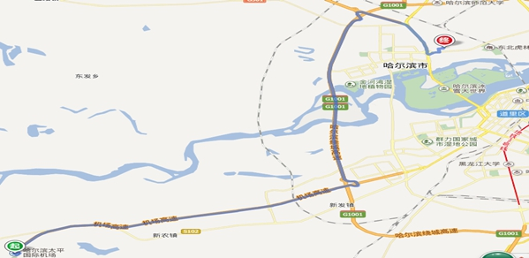

**乘车方式：1.**乘坐出租车（走松浦大桥），费用大约150元。

**2.**乘坐机场大巴到康安路下，打车到哈尔滨商业大学江北校区，打车费用35元。